.Дорогие друзья!
Приглашаем вас, вместе с нами, встретить Старый Новый год 2016 (13.1.2016). Празднование будет проходить в прекрасном ресторане “Кrt”(Strunjan) в 10 метрах от моря. Будем наслаждаться русско-истрской кухней под русскую музыку (караоке)! На ваш выбор будут предоставлены четыре различных меню.
Для всех желающих, будет организован автобус из Любляны до Струняна и обратно,а для тех кто желает переночевать,будет организована гостиница.
Цены предоставлены в приложении.
Заказы принимаем на: aleksej@gremtours.si, T:031 617 288

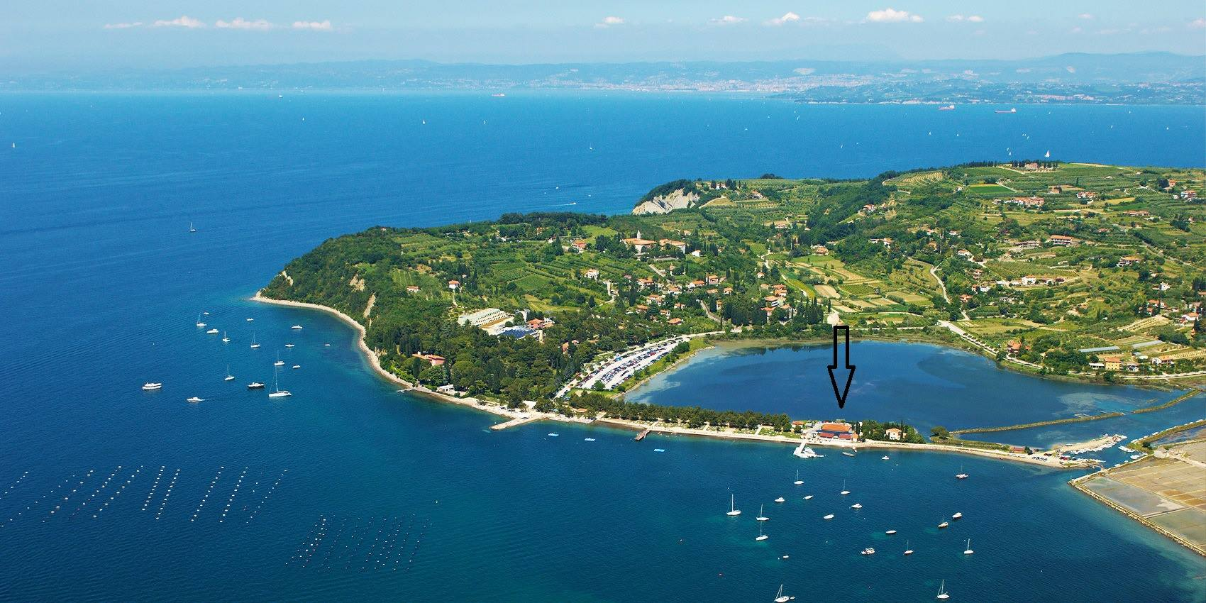

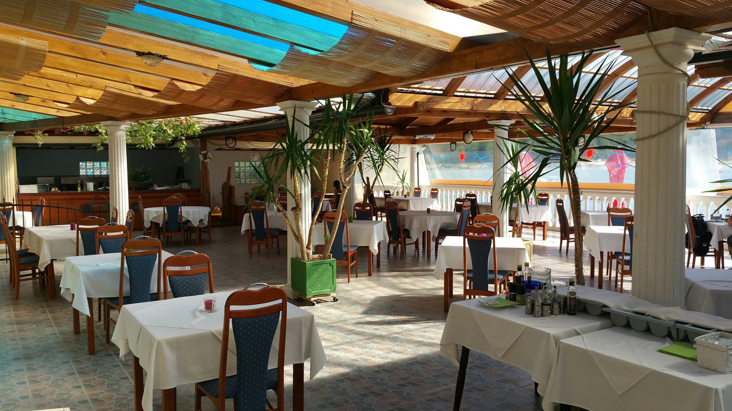
- Меню 29,5€
- Аперитив
- Борщ
- Салат оливье
- Домашние истрские ньоки с гуляшом из молодого дикого кабанчика
- Домашний истриский омболо
- Домашний солат

- Домашний хлеб
- Инжирное пирожное

- Меню 36,00€

- Аперитив
- Борщ
- Салат оливье
- Комбинация трех домашних исриских изделий из теста(фужи с труфелями+ньоки с грибами+спагетти сшпинатом)
- Свиная отбивная по истриски с овощами
- Домашний солат
- Домашний хлеб
- Инжирное пирожное

- Меню 38,00€

- Аперитив
- Канапе
- Борщ
- Салат оливье
- Спагетти с креветками
- Рыба бранцин или орада на углях с овощами
- Домашний солат
- Домашний хлеб
- Инжирное пирожное

- Меню 38,00€

- Аперитив
- Канапе
- Борщ
- Салат оливье
- Ядранские сардели в соусе
- Осьминог на углях с овощами
- Домашний салат
- Домашний хлеб
- Инжирное пирожное

Стоимость автобусрой перевозки (Любляна-Струнян-Любляна) 15€ c человека (при наличие не менее 10 человек).

Цена за ночь в гостинице TERME KRKA**** (включая завтрак,сауну,бассейн) 66€ с человека. Без сауны цена 56€ с человека.

